Историческая справка

Муниципальное бюджетное общеобразовательное учреждение средняя общеобразовательная школа № 24 сотрудничает с Институтом системно-деятельностной педагогики Л.Г. Петерсон с 2012 года в рамках инновационной деятельности. Выбрав образовательную систему института в качестве основы своей образовательной концепции и стремится совершенствовать и развивать её. Школа не только внедряет методики института системно-деятельностной педагогики, но и активно участвует в разработке новых технологий и методов обучения.

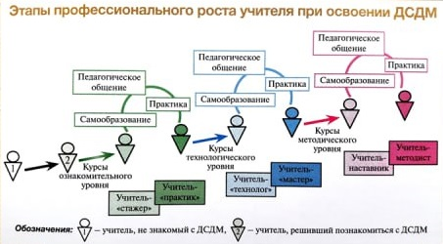

Школа регулярно участвует в таких значимых сетевых событиях, как «День ученика», «Задача дня», «Олимпиада Питерсон», «Открываем двери школы», и является ежегодным лауреатом «Знака качества» с 2018 года, что свидетельствует о высоком уровне профессионализма и результативности школы.

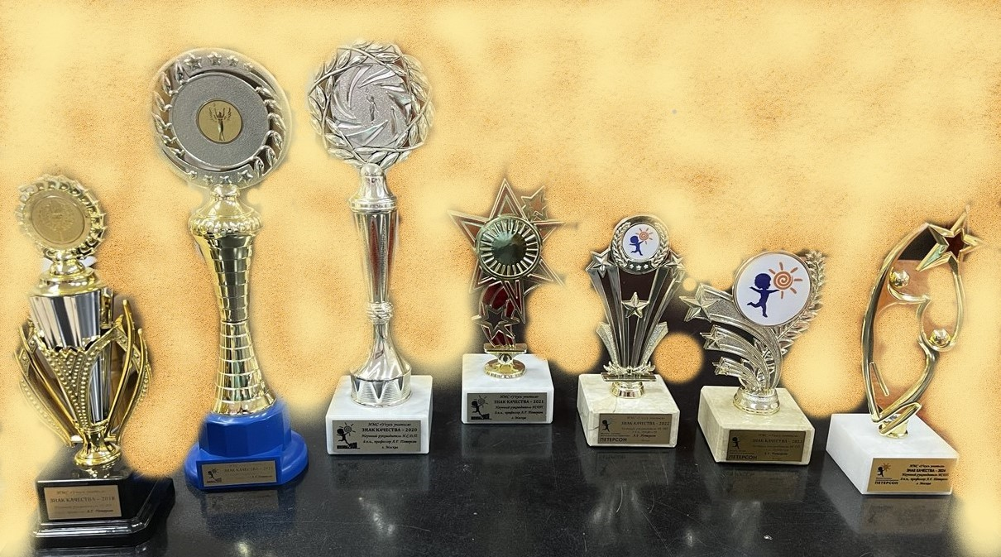

Сотрудничество с Институтом системно-деятельностной педагогики:

2012 – 2013 г.г. МБОУ СОШ №24 являлась экспериментальной площадкой по теме: «Механизмы реализации ФГОС и ФГТ на основе деятельностного метода Л.Г. Петерсон с позиций непрерывности образования на ступенях ДОУ – начальная школа – средняя школа».

2014 – 2015 г.г. МБОУ СОШ №24 являлась экспериментальной площадкой по теме: «Механизмы реализации ФГОС на основе деятельностного метода Л.Г. Петерсон с позиций непрерывности образования на ступенях ДОО – начальная школа – средняя школа».

2015 – 2019 г.г. МБОУ СОШ №24 являлась соисполнителем Федерального инновационного проекта по теме: «Механизмы внедрения системно-деятельностного подхода с позиций непрерывности образования (ДО-НОО-ООО)».

2017 – 2022 г.г. МБОУ СОШ №24 являлась соисполнителем Международного исследовательского проекта по теме: «Развитие современных механизмов и технологий общего образования на основе деятельностного метода Л.Г. Петерсон (инновационная методическая сеть «Учусь учиться»)». Пролонгированный до 2025 года.

В 2024 году школа вступила в новый Всероссийский инновационный проект ИСП "Начальная углубленная подготовка по математике в 1-6 классах с позиций непрерывности образования между начальной и основной школой". Запланированный по 2027 год.